**小矢部野球連盟 メルマガ登録マニュアル**

by zeppin

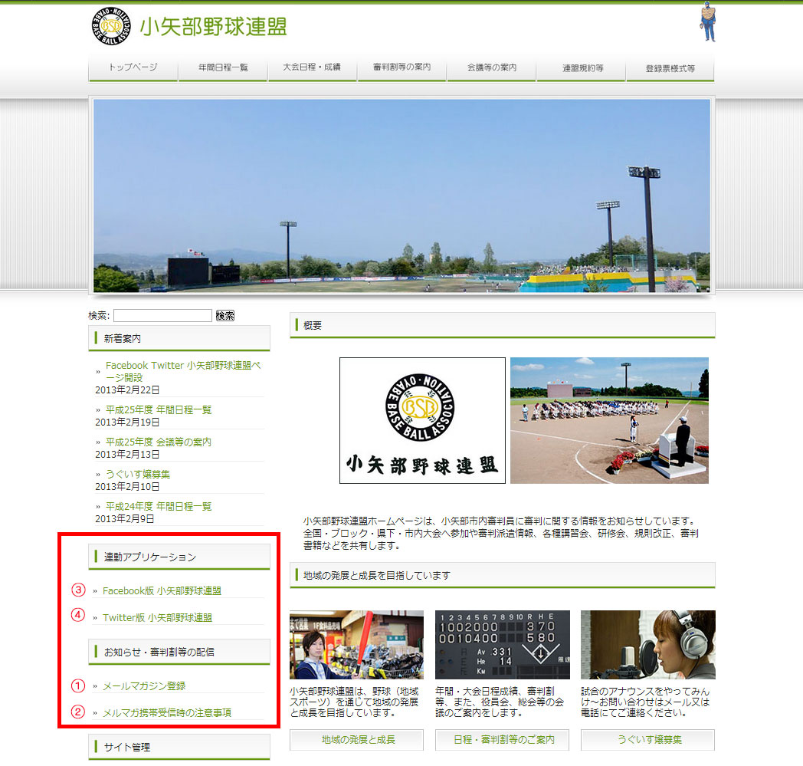

**1.メールマガジン登録**

小矢部野球連盟のトップページ、左サイドバー「お知らせ・審判割等の配信」メニューの①「メールマガジン登録」をクリックしてメールマガジン登録画面を開きます。

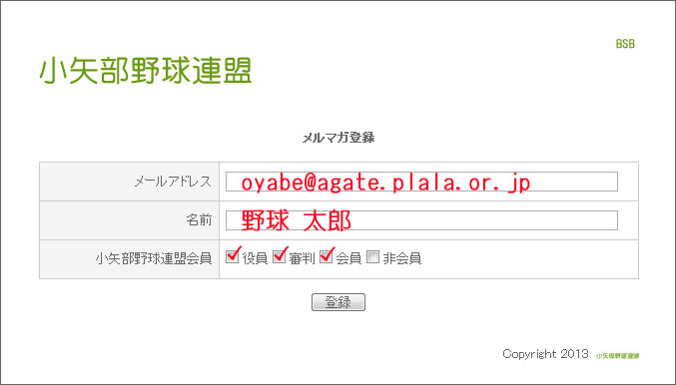

・メールアドレスの欄にご自分のアドレスを記入します。

・名前の欄にご自分の名前を記入します。

・小矢部野球連盟会員の欄に役員の方は☑役員、審判の方は☑審判、会員の方は☑会員、非会員の方は☑非会員等、該当項目にチェックを入れます。(複数選択可)

・「登録」ボタンをクリックすると完了です。

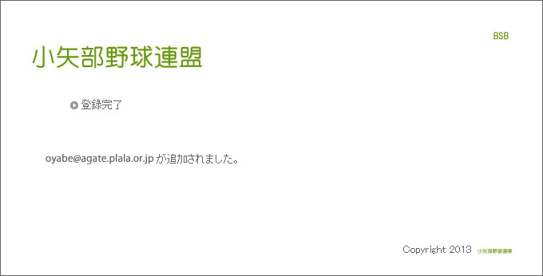

「登録完了」の画面が表示されましたら正常に登録されます。

**2.メルマガ携帯受信時の注意事項**

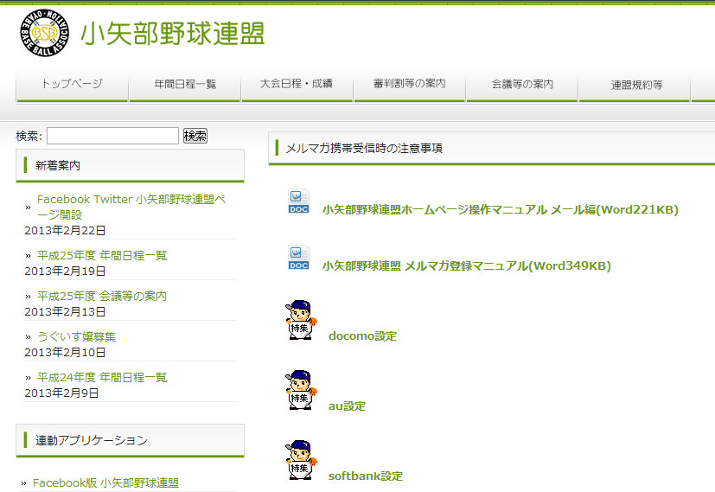

②の「メルマガ携帯受信時の注意事項」をクリックする。

・パソコンメール受信時は、多くのパソコンでは問題なく受信できます。迷惑フォルダに入るようでしたら、[oyabe@zeppin.co.jp](mailto:oyabe@zeppin.co.jp) のメールを「受信拒否しない」の設定に変更します。

・携帯受信できない場合は、「小矢部野球連盟ホームページ操作マニュアルメール編」「メルマガ登録マニュアル」を参考にして、「docomo」「au」「softbank」の各携帯サイトのマニュアルを参考にして、[oyabe@zeppin.co.jp](mailto:oyabe@zeppin.co.jp) を「受信許可」の設定にしてください。

**3.Facebook版 小矢部野球連盟**

すでに「Facebook」をご利用の方は、③の「Facebook版 小矢部野球連盟」をクリックして、小矢部野球連盟のページの「いいね」をクリックして登録します。最新の案内がご自分の「Facebook」に表示・連絡通知が届きます。

**4.Twitter版 小矢部野球連盟**

　すでに「Twitter」をご利用の方は、④の「Twitter版 小矢部野球連盟」をクリックして、小矢部野球連盟の「フォロワー」をクリックして登録します。最新のツイートがご自分の「Twitter」に表示されます。